Отчёт по лабораторной работе №8
Вариант 4.
Ход работы:
1. Построим матрицы представления сети и дерево достижимости данной сети Петри:
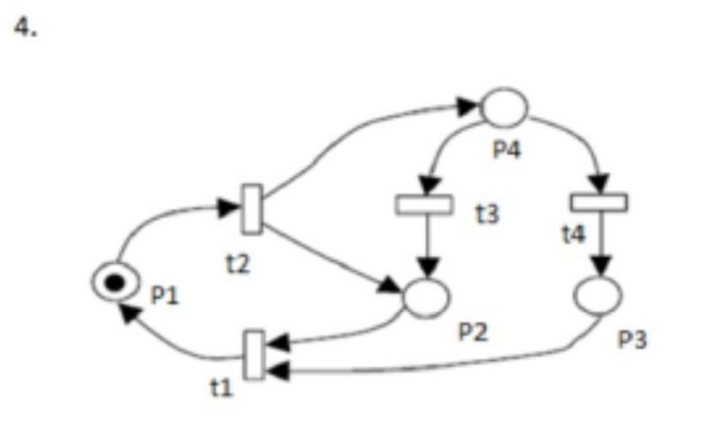
Матрицы представления сети:
Матрица позиций:
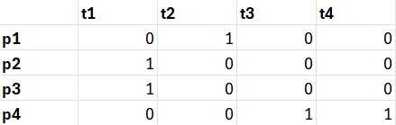
Матрица переходов:
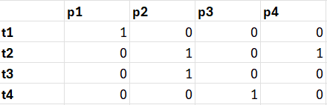
Дерево достижимости:
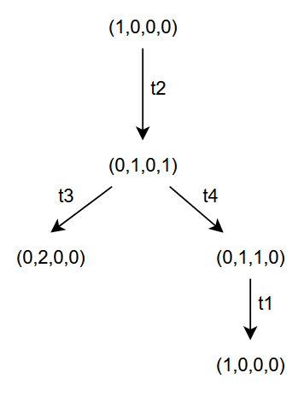
2. Построим матрицы представления и дерево достижимости для данной сети Петри:
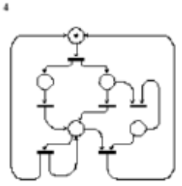
Матрицы представления сети:
Матрица позиций:
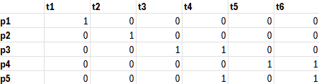
Матрица переходов:
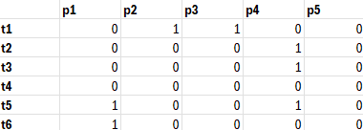
Дерево достижимости:
Первые 5 уровней дерева достижимости имеют вид:
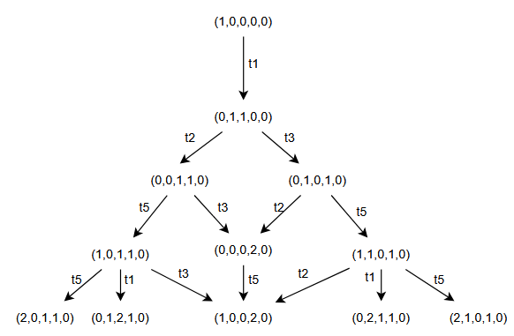
Данная сеть не является живой, поскольку переход t4 не достижим из начальной разметки сети.
Сеть также не является безопасной, поскольку существуют достижимые разметки, в которых в позициях содержится более 1 токена.
Сеть в целом не является корректной, поскольку позиция p5 и переходы t4 и t6 никогда не будут достигнуты из начальной разметки.
Чтобы сеть стала живой, достаточно добавить любой выход в позицию p5 и любой выход из перехода t4.
Наименьшее изменение, делающее сеть и живой, и безопасной, выглядит так:
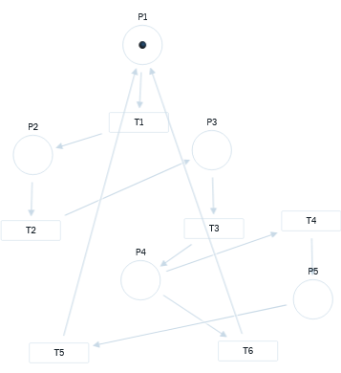
В такой конфигурации топологии все переходы и позиции достижимы, и ни в одной разметке не появляется более одного токена в одной позиции.
3. Построим безопасную сеть Петри с 7 позициями и 4 переходами.
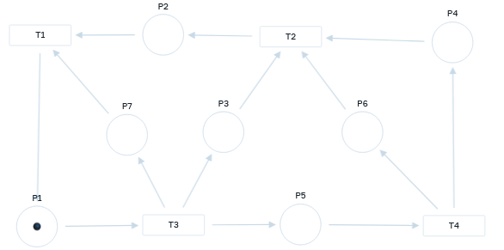
Матрицы представления сети:
Матрица позиций:
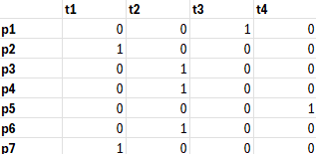
Матрица переходов:
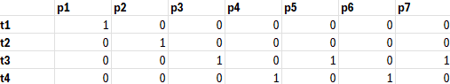
Дерево достижимости:
Дерево достижимости имеет последовательный вид:
